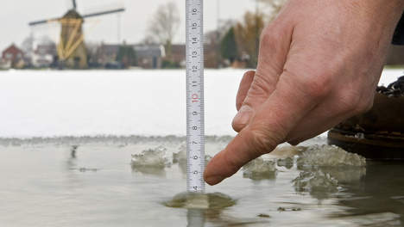

**MITS**

**OP VOORWAARDE DAT**

1. **Je mag buiten spelen, mits je huiswerk klaar is.**
2. **We kopen het huis, mits we er volgende maand al in kunnen.**
3. **De Elfstedentocht kan doorgaan, mits het ijs dik en hard genoeg is.**

